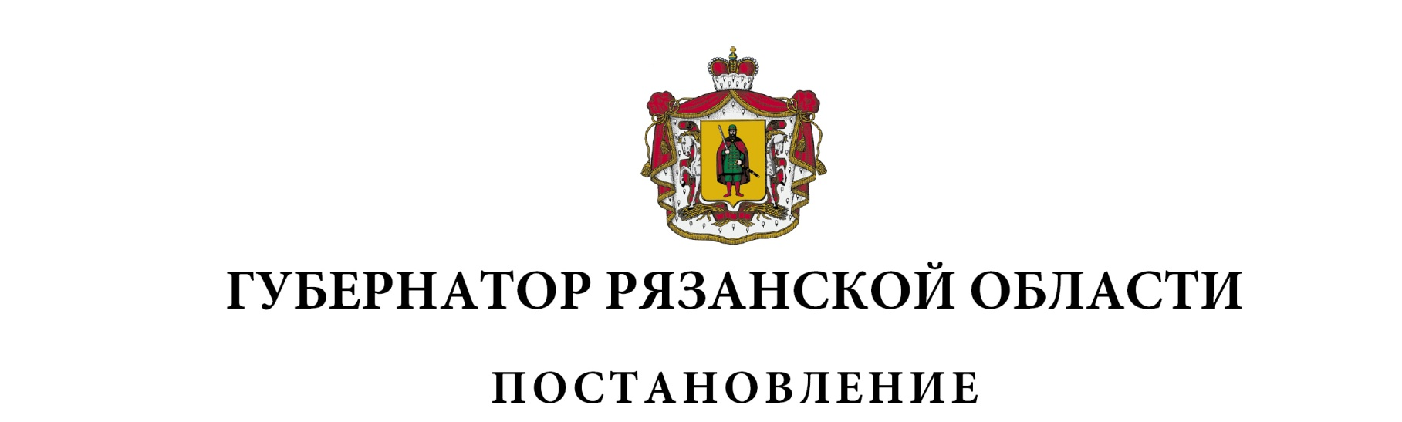
от 22 мая 2023 г. № 48-пг

Об утверждении членов Общественной палаты
Рязанской области, определенных Губернатором
Рязанской области
В соответствии с Законом Рязанской области от 06 апреля 2017 года
№ 15-ОЗ «Об отдельных вопросах организации и деятельности Общественной палаты Рязанской области» ПОСТАНОВЛЯЮ:
1. Утвердить членов Общественной палаты Рязанской области в следующем составе:

Баранцев  Евгений Александрович | - | ответственный секретарь редакционной коллегии по изданию многотомной книги Рязанской области «Солдаты Победы. 1941-1945 гг.»
Войтков  Николай Иванович | - | председатель Совета Рязанской областной организации Всероссийской общественной организации ветеранов (пенсионеров) войны, труда, Вооруженных Сил и правоохранительных органов
Воронкова  Анна Эдуардовна | - | член молодежной администрации города Рязани
Воронова  Ольга Ефимовна | - | руководитель Центра региональных проектов  и анализа баз данных федерального государственного бюджетного образовательного учреждения высшего образования «Рязанский государственный университет имени  С.А. Есенина»
Голикова  Любовь Викторовна | - | учитель муниципального бюджетного образовательного учреждения «Многопрофильная школа № 17 имени маршала инженерных войск А.И. Прошлякова»
Голубятников  Святослав Николаевич | - | председатель Рязанской областной общественной организации ветеранов-десантников «Опыт поколений»
Гришина  Наталья Николаевна | - | председатель Рязанского регионального отделения Общероссийской общественно-государственной организации «Союз женщин России»
Иголкин  Роман Евгеньевич | - | член Рязанского областного отделения Общероссийской общественной организации «Российский Союз ветеранов Афганистана»
Косачева  Татьяна Михайловна | - | председатель Совета регионального отделения Общероссийского общественно-государственного движения детей и молодежи «Движения первых» Рязанской области
Марк  (Головков  Сергей Анатольевич) | - | митрополит Рязанский и Михайловский
Стрелков  Николай Николаевич | - | председатель Совета Рязанского регионального отделения Общероссийского общественного движения по увековечению памяти погибших при защите Отечества «Поисковое движение России»
Ягидарова  Людмила Николаевна | - | руководитель инициативной группы Комитета семей воинов Отечества Рязанской области

2. Предложить членам Общественной палаты Рязанской области, утвержденным настоящим постановлением, приступить к формированию полного состава Общественной палаты Рязанской области.
Губернатор Рязанской области |  | П.В. Малков

